ТЕМА : **Відповідальність за корупційні правопорушення**

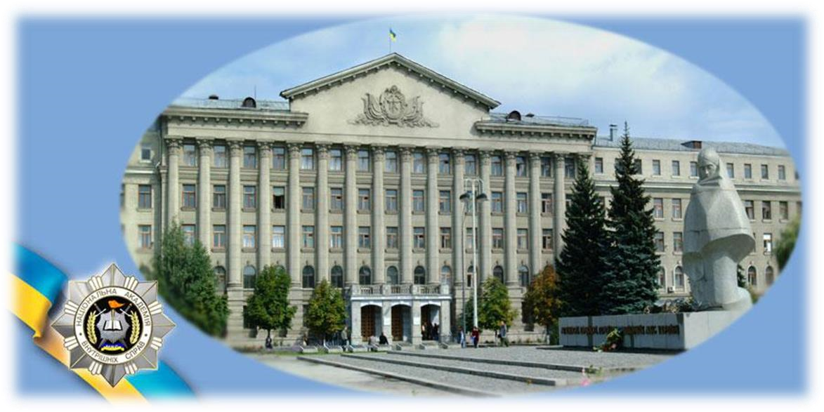

**Відповідальність за корупційні правопорушення**

**Види відповідальності за корупційні або пов’язані з корупцією правопорушення**

*(Стаття 65 Закону України «Про запобігання корупції»)*

**Кримінальна, адміністративна, цивільно-правова та дисциплінарна**

**Кримінальна відповідальність** – це вимушене зазнавання особою, яка вчинила злочин, державного осуду, а також передбачених санкцією статті КК обмежень особистого, майнового, або іншого характеру, що визначаються обвинувальним вироком суду і покладаються на винного спеціальними органами держави

**Адміністративна відповідальність –** застосування уповноваженим органом чи посадовою особою адміністративного стягнення до особи, яка вчинила правопорушення, що за своїм характером не тягне за собою відповідно до чинного законодавства кримінальну відповідальність

**Цивільно-правова відповідальність** – установлена законом реакція держави на цивільне правопорушення, що виявляється в позбавленні особи певних цивільних прав чи накладенні на неї обов'язків майнового характеру

**Дисциплінарна відповідальність –** це один з видів юридичної відповідальності, яка полягає в обов'язку працівника відповідати перед власником або уповноваженим ним органом за скоєний ним дисциплінарний проступок і понести дисциплінарні стягнення, передбачені нормами трудового права

**Кримінально-правова характеристика корупційних злочинів**

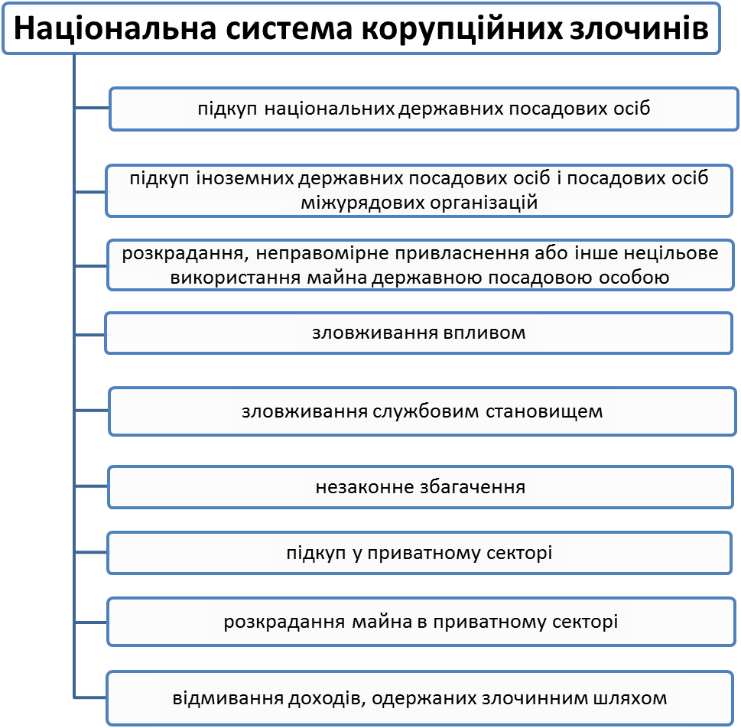

**Адміністративно-правова характеристика корупційних правопорушень**

Порушення обмежень щодо сумісництва та суміщення з іншими видами діяльності (Стаття 172

4

КУпАП)

**Класифікація корупційних правопорушень, за які**

**передбачена адміністративна відповідальність**

Порушення встановлених законом обмежень щодо одержання подарунків(Стаття 172

5

КУпАП)

Порушення вимог фінансового контролю

*Стаття*

*172*

*(*

*6*

КУпАП)

Порушення вимог щодо запобігання та врегулювання конфлікту інтересів (Стаття 172

7

КУпАП )

Незаконне використання інформації, що стала відома особі у зв’язку з виконанням службових

повноважень

*(*

*Стаття*

*172*

*8*

КУпАП

)

Невжиття заходів щодо протидії корупції(Стаття 172

9

КУпАП

)

Невиконання законних вимог (приписів) Національного агентства з питань запобігання корупції (Стаття

188

46

КУпАП)

**Подискутуйте на тему «Чи сприяє технологічний прогрес та інтернет зменшенню корупції?» Ви можете робити це в довільній формі або спиратися на такі пункти:**

1. Чи погоджуєтеся ви з тим, що інтернет є корисною технологією для боротьби з корупцією? Чому?

2. Як інтернет та технології можуть посприяти боротьбі з корупцією?

3. Які українські інтернет-ресурси та технології, що використовують для підвищення прозорості та запобігання корупції, ви знаєте?

4. Які світові інтернет-ресурси та технології, які сприяють підвищенню прозорості та запобіганню корупції, ви знаєте? Чи могли б вони бути корисними для України?

5. Як ви самостійно можете використовувати інтернет та технології, щоб боротися з корупцією?

**Семінар у форматі обговорення.**

Перед заняттям студенти мають ознайомитися з матеріалами журналістських розслідувань. Під час семінару викладач та студенти повинні обговорити кожне з них, зокрема відповівши на запитання:

1. Чи мало це розслідування вплив? Якщо так, то який?

2. На вашу думку, чому розслідування мало чи не мало належного впливу? Які фактори зіграли головну роль у цьому (реакція суспільства/влади/медіа, політичний режим, рівень корупції тощо)?

3. Будь-які інші моменти, які зацікавили вас/ваші думки/тощо.